Муниципальное образовательное учреждение
«Коневская средняя общеобразовательная школа»
Плесецкого района Архангельской области.

Районный конкурс методических материалов
по воспитанию и дополнительному образованию детей.

Правовая игра
«Моя жизнь. Мои права».
( Игра – презентация для 9-11 классов).

Авторы работы:
Корнишина Марина Васильевна,
заместитель директора по ВР,
Онучина Наталья Владимировна,
педагог- организатор
МОУ «Коневская СОШ».

с. Конево,
2007

Содержание.

- Введение. ……………………………………………… стр.3
- Цели и задачи мероприятия………………………….. стр.4
- Предварительная подготовка к мероприятию………. стр.5
- Ход проведения правовой игры – презентации для 9-11 классов «Моя жизнь. Мои права»……………………. стр.6
- Список литературы……………………………............ стр.14
- Приложение……………………………………………. стр.15

1. Введение.
Одна из важнейших задач воспитания несовершеннолетних, сформулированная в Концепции модернизации российского образования на период до 2010 года, - формирование у школьников гражданской ответственности, активности и правового самосознания, способности к успешной социализации в обществе. Современное российское законодательство очень изменилось, изменилась и наша страна. Сегодняшняя история показывает, что только активная гражданская позиция является необходимым условием становления полноценного гражданского общества и правового государства. А гражданское общество начинается с воспитания гражданина. Но часто после школы обнаруживается полная правовая безграмотность подростков. Задача государства, общества, школы заключается в том, чтобы сформировать и закрепить все необходимые навыки правовой культуры у молодого поколения.
С целью воспитания правовой культуры и грамотности несовершеннолетних в МОУ «Коневская СОШ» с 4 по 12 декабря прошла «Правовая неделя». Был оформлен стенд «Твои права. Твои обязанности.», содержащий следующую информацию: адаптированный текст статей Конвенции о правах ребенка, Всеобщей декларации по правам человека, статьи Кодекса об административных правонарушениях (ст. 2.1., 2.3.,3.2., 12.7.,12.29.,20.1., 20.4., 20.21., 20.22.), выписки из Устава школы (права и обязанности учащихся). (Приложение №1.1.).
На общешкольной линейке прокурор объявил об открытии недели. В своем выступлении он обозначил основные проблемы учащихся школы. (Приложение №1.2.). Сторона обвинения, лидеры школьных секторов, и свидетели по делу поддержали прокурора. В результате был вынесен приговор: в рамках недели для всех параллелей провести игры – презентации: для 5-6 классов - «Мои права», для 7-8 классов - правовой турнир «Мой взгляд», для 9-11 классов – правовая игра «Моя жизнь. Мои права».
В течение недели проходила акция «Неделя без правонарушений», где учитывались разные критерии: внешний вид учащихся, опоздание на уроки, правонарушения в классе, рейд по ПДД, нарушения общественного порядка в школе и другие. По итогам акции был выявлен самый дисциплинированный класс.

2. Цели и задачи мероприятия.

Цель:
воспитание правовой культуры и грамотности подрастающего поколения,
чувства причастности к международному правовому сообществу.

Задачи:
- ознакомить учащихся со статьями Конвенции о правах ребенка, Всеобщей декларации по правам человека, частично со статьями Кодекса об административных правонарушениях; научить применять их в жизни;
- формировать у учащихся правовые знания и законопослушное поведение;
- развивать правовое самосознание;
- воспитывать уважение к правам и свободам личности, ответственность за свои поступки;
- профилактика правонарушений среди несовершеннолетних.

3. Предварительная подготовка к мероприятию.

Игра для 9-11классов «Моя жизнь. Мои права.» проходила в рамках «Правовой недели». Для мероприятия необходима предварительная подготовка. Заключается она в следующем.
1.Всем командам за неделю до игры выдается лист с домашним заданием (см. ниже).

Для мероприятия вам необходимо
приготовить следующее:

1.команда – 5 человек;

2.название и девиз команды;

3.придумать стихи на заданные рифмы:
уважаю милиция
нарушаю позиция
закон внимательно
миллион обязательно

4. дать определение по заданным словам:
вето, дисциплина,
иждивенец, оскорбление,
поступок, проступок,
улика (доказательство),
презумпция невиновности.
5. изучить информацию (для мероприятия)
на стенде в большой школе.

2. На стенде вывешивается информация: адаптированный текст статей Конвенции о правах ребенка, Всеобщей декларации по правам человека, статьи Кодекса об административных правонарушениях (ст. 2.1., 2.3.,3.2., 12.7.,12.29.,20.1., 20.4., 20.21., 20.22.). Информацию учащиеся в течение недели должны изучить.
3. Организаторами составляется игра-презентация. Для игры со зрителями необходимы детские фотографии учащихся 9-11классов.

4. Ход проведения мероприятия.
Оборудование: мультимедийное оснащение, таймер, сигнальные круги для каждой команды, бумага для записей, лист с заданиями для третьего тура «Сказка ложь, да в ней намек…» (по две сказочные ситуации каждой команде), лист с кроссвордом для каждой команды, фломастеры.

Правовая игра – презентация для 9-11кл. «Моя жизнь. Мои права».
(Приложение № 4.1., 4.2..)
I. Вступление.
1-й ведущий. Однажды люди со всех концов Земли решили собраться вместе. Кто-то приехал с запада, кто-то с востока, с севера и юга, из богатой страны и из бедной. Здесь были и мужчины и женщины. Они отличались друг от друга цветом кожи, говорили на разных языках, поклонялись разным богам.
2-й ведущий. Многие приехали из тех мест, где шла война, где гибли люди. Другие приехали из стран, где людей часто преследуют за их религию, за их политические взгляды.
1-й ведущий. Всех собравшихся объединяло одно желание: чтобы никогда больше не было войн, чтобы никто не знал страха и нужды, чтобы никто никогда не мог наказывать людей без вины.
2-й ведущий. Поэтому они все вместе написали Закон. Они привели в этом документе список прав, которые имеет каждый человек на Земле, в том числе ребенок, для того, чтобы все знали и уважали эти права.
1-й ведущий. С правовыми вопросами мы сталкиваемся гораздо чаще, чем это кажется на первый взгляд. Ошибочным является мнение, что область применения права ограничивается наказанием лиц, совершивших различные правонарушения.
Многие, возможно, удивятся, узнав, что наши повседневные поступки часто имеют правовую оценку.
2-й ведущий. Два международных документа, которые защищают права ребенка, - это Конвенция о правах ребенка и Декларация прав человека (показать).

1-й ведущий. В соответствии с этими международными документами Россия приняла на себя многочисленные обязательства по обеспечению прав ребенка. Сегодня мы поговорим о наших правах, проверим вашу правовую грамотность.

I I. Основная часть.
2-й ведущий. Приглашаем вас на игру «Моя жизнь. Мои права». Всего в игре 7 туров. За каждый тур вы можете получить баллы. А оценивать вас будет компетентное жюри _____________________________________________.

1-й ведущий. Просим команды представиться: 9а, 9б, 10, 11кл.

2-й ведущий. Начинаем игру с разминки. Ваша задача как можно быстрее поднять сигнальный круг, если знаете ответ. ( Команда отвечает, далее ведущий называет правильный вариант ответа, на слайде он высвечивается другим цветом).
Вопросы:
1. В каком возрасте начинается административная ответственность?
а). С 16 лет. б). С 18 лет. в). С рождения.
2. Ребенок – это человек…
а). который ходит в школу. б). не достигший 18 лет. в). достигший 18 лет.
3. Какие документы необходимы для устройства на работу?
а). Паспорт или свидетельство о рождении.
б). Трудовая книжка.
в). Все выше перечисленные документы.
4. В каком году в России была принята Конвенция о правах ребенка?
а). 1989 год. б). 100 лет назад. в). 2002 год.
5. Из каких частей состоит власть РФ?
а). Законодательная, исполнительная, судебная.
б). Законодательная, исполнительная.
в). Власть едина.

6. Кто несет ответственность за вред, причиненный подростком в возрасте от 15 до 18 лет?
а). Родители. б). Школа. в). Сам подросток.
7. Что такое дееспособность?
а). Способность пользоваться своими правами и отвечать за свои действия.
б). Способность иметь права и обязанности.
в). Так по-другому называется право на труд.
8. Что рассматривает уголовный кодекс РФ?
а). Преступления. б). Проступки. в). Хорошие поступки.
9. Сколько раз в год проходит призыв на военную службу?
а). 2 раза. б). 1 раз. в). Призыв объявляется по необходимости.
10. С какого возраста законом разрешается поступать на работу?
а). С 16 лет. б). С 18 лет. в). Возраст не ограничен.
11. С какого возраста граждане начинают осуществлять свои права полностью?
а). С 18 лет. б). С 7 лет. в). С 20 лет.
12. Что такое альтернативная служба?
а). Это обязанность для любого гражданина.
б). Это право гражданина по убеждениям или по вере не служить в армии.
в). Это возможность уклониться от службы в армии.

1-й ведущий. 2тур «Буриме». Ваше домашнее задание. Вам надо было придумать стихи на предложенные рифмы. Итак, посмотрим, что у вас получилось (классы зачитывают стихи). Прошу сдать стихи на оценку жюри.
уважаю милиция закон внимательно
нарушаю позиция миллион обязательно

2-й ведущий 3 тур. «Сказка ложь, да в ней намек…».
С Декларацией прав человека вы, надеюсь, знакомы и права свои хорошо знаете. Ваша задача состоит в том, чтобы определить, какое право человека было нарушено в сказочных ситуациях. Каждой команде я выдаю по две записанные на листке ситуации, подумайте, время для работы- 2минуты.

Карточки с ситуациями:
1. «Волк, ты нарушаешь закон, я свободный человек и мне, как и тебе, дорога моя жизнь, а прикасаться ко мне ты не имеешь права без моего разрешения», — ответила Красная Шапочка.
- Какую статью декларации хотел нарушить волк?

5. Доктор Айболит срочно спешил в Африку, чтобы спасти Танечку и Ванечку, которых злой разбойник Бармолей связал и приковал цепями к пальме, желая съесть их к обеду в ближайшую среду.
— О какой статье декларации забыл Бармолей?

2. Карабас - Барабас наблюдал за Буратино, которого он сам подвесил на крючок. Он чувствовал себя хозяином, ведь все его куклы раболепно прислуживали ему. Но вдруг Буратино заявил, что Карабас нарушает Декларацию прав человека.
- О какой статье говорил Буратино?

6. Маленький Мук шёл по берегу моря и увидел, как волной вынесло на берег кувшинчик. Он подбежал, взял его. Кувшин был закупорен большой пробкой. Маленький Мук подумал, что неплохо бы посмотреть, что там внутри. Подумал и выдернул пробку. Из кувшина повалил густой дым, громогласно вылетел Джин и сказал: «Спасибо тебе, Маленький Мук, ты дал мне долгожданную свободу, я никогда этого не забуду и в трудную минуту приду к тебе на помощь». Маленький Мук очень обрадовался, что смог помочь Джину.
— Какую из статей декларации Маленький Мук вспомнил с радостью?

3. Незнайка решил осуществить свои давнюю мечту и попутешествовать по родной стране, а если получится, то побывать и в других странах. Но жители Солнечного города узнали об этом и посадили его под арест (очень боялись, что он своим поведением опозорит их город или совершит непоправимую ошибку). Но Незнайка тоже был хитёр, выбрался из дома через печную трубу и на звездочке, пролетающей в этот момент мимо, улетел на Луну?
— Какое право человека нарушили жители Солнечного города?

7. Иван Царевич вытащил из яйца иглу и решил тотчас расправиться с Кощеем, но не успел. Кощей взмолился жалобным голосом: «Иван Царевич, пощади, не губи, я не такой плохой, как всем кажусь. Все преступления мои выдуманы, а у моих обвинителей нет ни каких доказательств. Я сам жертва поклёпов и заговоров». Иван Царевич задумался и отложил иглу в сундучок, вспомнив об одной статье Декларации прав человека.
- О какой статье вспомнил Иван Царевич?

4. Кот Базилио и Лиса-Алиса решили отнять у Буратино все его денежки, для чего переоделись разбойниками и, привязав Буратино за ноги к дереву, всяческими угрозами пытались выбить из него деньги.
— О каком праве человека забыли Кот и Лиса?

8. Золушка работала в доме своей мачехи, не покладая рук. Ни днём, ни ночью не знала отдыха. А мачеха только и знала, что работы прибавляла. То горох с чечевицей смешает, то пшено в золу высыплет, а потом Золушку заставит всё до крупинки сортировать. И никогда никто из них не подумал, что она живой человек и ей необходим отдых. Что уже говорить о том, что за упорные труды необходимо и вознаграждение.
— Какое право человека всё время нарушала мачеха?

1-й ведущий. Пока команды работают, зрителям предлагаем игру под названием «Вопрос на засыпку». Угадайте, о каких сказках идет речь. (Зрители отвечают, на слайде появляются правильные ответы).
Вопросы:
1. В какой сказке личность во всех отношениях серая осуществляет план убийства двух лиц и лишь благодаря своевременному вмешательству общественности всё кончается благополучно? («Красная Шапочка»).
2. Назовите сказку, в которой лицо с дурной репутацией под вывеской милой и обаятельной личности совершило покушение на семь несовершеннолетних душ, но было разоблачено и жестоко наказано. («Волк и семеро козлят»).
3. В этой сказке речь идёт о неком спортсмене, который без хорошей физической подготовки отправился на соревнования с препятствиями. Хитрость и выдержка позволили ему подойти к самому финишу. Финал трагичен: герой, нарушив правила техники безопасности, погибает. ( «Колобок»).
4. Назовите сказку, где две невестки царя посягают на имущество третьей, крадут одеяние невесты младшего сына царя и сжигают его.
( «Царевна-лягушка»).
5. В этой сказке добрая птица уступила свою собственность двум лицам, пожелавшим разделить её на части, но не сумевшим это сделать. В итоге — богатство было случайно уничтожено мелкой серой личностью.
( «Курочка Ряба»).
6. В этой сказке Пушкина должностное лицо грубо нарушило принцип «от каждого по способности, каждому — по труду» и присвоило зарплату труженика. Труженик учинил самосуд, причинив должностному лицу тяжкие телесные повреждения, приведшие к смерти.
( «Сказка о попе и его работнике Балде»).

2-й ведущий. Команды готовы. Вернемся к нашему туру «Сказка ложь, да в ней намек…». Проверим, как они знают свои права (на экране появляются задания, соответствующая команда зачитывает ситуацию, отвечает, на экране появляется правильный ответ).
1-й ведущий. 4 тур «Расшифровка терминов».
Это еще одно домашнее задание. Вам необходимо было поработать со словарями и узнать, что означают следующие слова (слова - на слайде, команды зачитывают их значение, тут же на слайде появляются правильные ответы и учащиеся себя проверяют). ( Вето, дисциплина, иждивенец, оскорбление, поступок, проступок, улика (доказательство), презумпция невиновности).
2-й ведущий. 5 тур «Отгадай кроссворд». Я выдаю кроссворды каждой команде, время для работы -1 минута.
 |  | 1. | 7. |  |  |  | 8.
2. |  |  |  |  |  |  | 3. |  |  | 9.
 |  |  |  |  |  |  |  |  |  |  |  |  |  | 10.
 |  |  |  |  |  |  |  |  |  | 4.
 |  |  | 5.
 |  |  |  | 6.

1.Всенародно избранный глава государства.

2.Интересы человека, записанные в декларации ООН и защищаемые государством.

3.Столица нашего государства.

4.Основное право человека, которое он теряет, попадая в тюрьму.

5.Человек имеет право не только на труд, но и на …

6.В каком основном международном документе закреплены права детей?

7.Общее право всех граждан.

8.Высший законодательный орган нашей страны.

9.Основной закон нашей страны.

10.Кто несет ответственность за получение среднего образования ребенком?

1-й ведущий. А зрителям пока предлагаем еще немного поиграть. Любой детектив должен быть очень внимательным. Проверим вашу внимательность. Угадайте, чьи это детские фотографии? ( фотографии появляются на слайде).

2-й ведущий. Кроссворды сдаем жюри, а теперь проверьте себя сами
( ведущий зачитывает со слайда вопросы и ответы).

1-й ведущий. 6 тур «Правовая головоломка».
Проверим, как вы знаете Кодекс административных правонарушений. Каждой команде я зачитываю ситуацию, время на обдумывание – 30сек.
Ситуации:
1. Несовершеннолетние Максим (10 лет), Игорь (14 лет) и Роман (16 лет) совершили открытое хищение чужого имущества (грабеж) у гражданина, отобрав у него деньги (50 рублей) и часы. Кто из подростков будет сидеть на скамье подсудимых в суде?
Кто из подростков будет рассматриваться на комиссии по делам несовершеннолетних?
2.Старшеклассница Настя попросила у Кости (10 лет) позвонить по сотовому телефону и, разговаривая по телефону, вышла на улицу. Через некоторое время она вернулась и сообщила, что знакомая девочка Наташа попросила позвонить по сотовому телефону и ушла вместе с ним, пообещав вернуться.
Как будут расцениваться действия Насти? Будет ли она привлечена к ответственности?
3. Трое подростков Дима (10 лет), Саша (14 лет) и Ваня (16 лет) распивали алкогольные напитки в лесопарковой зоне и были задержаны сотрудниками милиции.
Кто из этих ребят понесет наказание?
4. Два знакомых мальчика: Коля (14 лет) и Витя (14 лет) поссорились и подрались между собой. В результате драки у Коли были только синяки, а у Вити — сломана рука.
Какую ответственность понесет каждый из мальчиков?

2-й ведущий. 7тур «Словесный портрет знаменитых сыщиков».
Будьте внимательны, по словесному портрету угадайте известных сыщиков.
(Команды поднимают сигнальные круги и отвечают, на слайде появляются правильные ответы).

Описание:
1. Его имя известно всему миру. Им восхищаются многие, особенно его друг. Он справился даже с огромной и ужасной собакой. Игра на скрипке подчеркивает его интеллигентность. (Шерлок Холмс).
2. Его никогда не воспринимали серьезно, считали простаком. Он всегда ездил в своем старом автомобиле, ходил в одном и том же плаще и курил сигары. При каждом удобном случае вспоминал о своей жене и собаке. ( Коломбо).
3. Этот герой очень не любит черных кошек. О нем поет группа «Любе». В фильме его сыграл известный актер и бард. Его «клиентами» были: Кирпич, Манька Облигация, Фокс.
(Глеб Жеглов).
4. Национальность — бельгиец. Внешность: яйцевидный череп, частично покрытый подозрительно темными волосами, гигантские усы, внимательные глаза. Родители дали ему имя одного из героев греческих мифов. (Эркюль Пуаро).

I I I. Подведение итогов.
1-й ведущий. Наша игра подошла к концу. Спасибо всем за участие. Надеемся, что вы сегодня узнали лучше свои права, но не забывайте и про обязанности. Слово предоставляется жюри (награждение).

5. Литература.

- Великородная В.А., Жиренко О.Е., Кумицкая Т.М. Классные часы по гражданскому и правовому воспитанию: 5-11 классы. – М.: ВАКО, 2006. (Педагогика. Психология. Управление).
- Кодекс Российской Федерации об административных правонарушениях.- М., «Издательство ЭЛИТ», 2006 г.
- Права ребенка: Нормативные правовые документы. – М.: ТЦ Сфера, 2005. (Правовая библиотека образования).
- Титов С.В. «Экзамен от детектива Коломбо» // «Последний звонок», №9, 2002.

Приложение № 1.1.
Оформление стенда «Твои права. Твои обязанности».
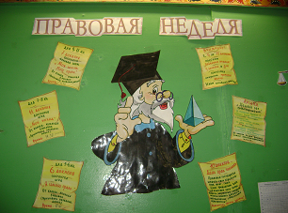

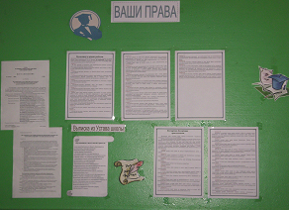
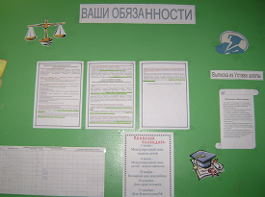

Приложение № 1.2.
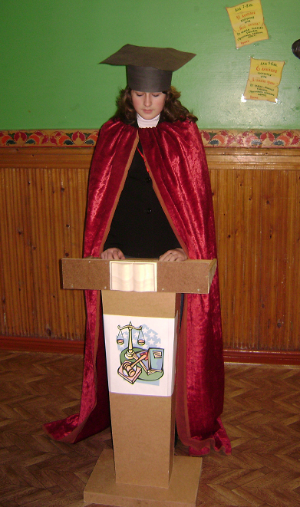
Общешкольная линейка «Открытие правовой недели».
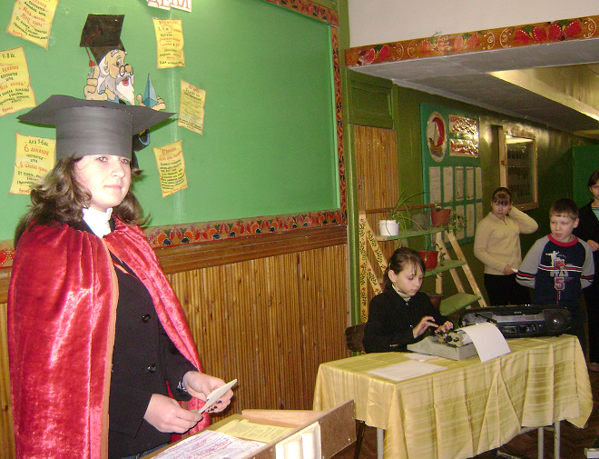

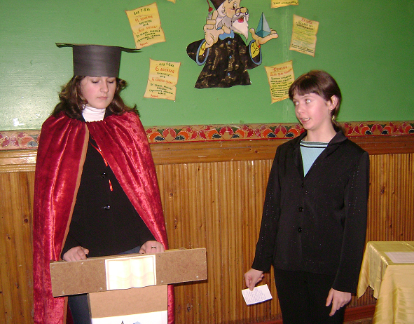

Приложение № 4.2.
Ход мероприятия «Моя жизнь. Мои права».

